

|  |
| --- |
| **SERVIZIO FITOSANITARIO E CHIMICO,**  **RICERCA, SPERIMENTAZIONE ED ASSISTENZA TECNICA** |

**BOLLETTINO DI DIFESA BIOLOGICA OLIVO**

**n° 15 del 10 settembre 2021**

**INFORMAZIONE IMPORTANTE:**

Dal 2020 ERSA ha attivato un nuovo servizio gratuito che permette a tutti gli utenti che lo desiderino di ricevere, tramite l’applicazione **Telegram** scaricata su PC, tablet o smartphone, la notifica di avvenuta pubblicazione sul sito istituzionale [www.ersa.fvg.it](http://www.ersa.fvg.it) dei bollettini di produzione biologica per le colture di proprio interesse. Dalla stessa applicazione è anche possibile la consultazione.

Per l’olivo bio il canale dedicato è il seguente:

|  |  |
| --- | --- |
| cid:image001.png@01D5F7A3.C1DF8980 | Iscriviti al nostro canale Telegram: ERSA FVG Bollettini di produzione biologica olivo  Per iscriverti clicca qui: h https://t.me/ERSA_olivo_BIO |

**SITUAZIONE METEOROLOGICA**

Tempo caldo e soleggiato fino a metà della prossima settimana con probabili perturbazioni a partire da mercoledì prossimo. Le previsioni meteorologiche dell’OSMER sono consultabili sul sito [www.osmer.fvg.it](http://www.osmer.fvg.it/)

Per maggiori informazioni su dati meteorologici puntuali consultare il sito Ersa al link <http://difesafitosanitaria.ersa.fvg.it/difesa-e-produzione-integrata/difesa-integrata-obbligatoria/sezione-meteo/mappa-stazioni-meteo/>

**FENOLOGIA**

In tutte le zone la fase fenologica per la Bianchera è di secondo accrescimento. La varietà Leccino in molti areali sta iniziando il processo d’ invaiatura.

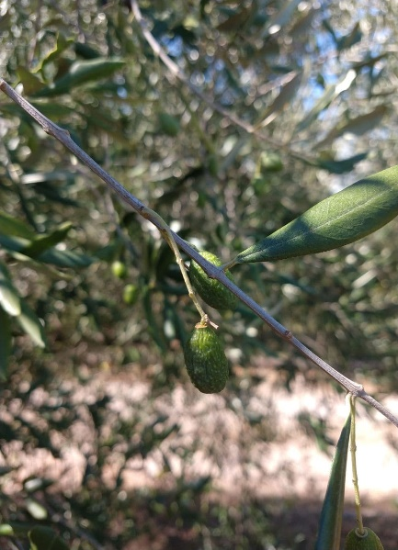

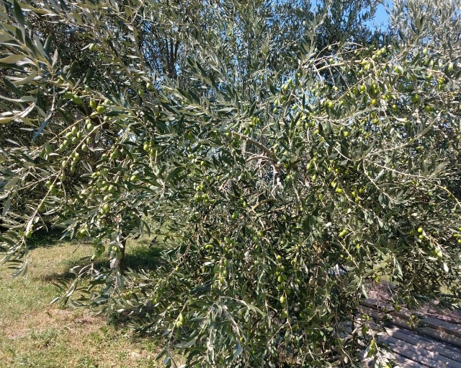

Bianchera zona Ronchi

Carenza idrica zona Moccò

In diversi areali visto il perdurare del bel tempo si continuano adosservare sintomi da carenza idrica (vedi foto sopra); in questi è casi è consigliato effettuare un’irrigazione.

**SITUAZIONE FITOSANITARIA**

**MOSCA DELL’OLIVO**

L’ abbassamento termico in particolare nelle ore notturne aumenta la sensibilità delle drupe alle ovideposizioni della mosca in particolare sulla varietà bianchera.

Nella zona di Trieste Campanelle, San Dorligo Domio e Muggia Santa Barbara e Darsella si sono riscontrati alti livelli di infestazione attiva (tabella 2).

Seguire attentamente l’evoluzione delle catture nella propria zona (vedi tabella 1) e monitorare costantemente l’oliveto.

*Tabella I Catture mosca olearia*

|  |  |  |  |  |  |  |  |  |  |  |
| --- | --- | --- | --- | --- | --- | --- | --- | --- | --- | --- |
| **PROV.** | **Comune** | **Località** | **sett 29** | **sett 30** | **sett 31** | **sett 32** | **sett 33** | **sett 34** | **sett 35** | **Sett 36** |
| PN | Caneva | Stevenà | 1 | 9 | 10 | 5 | 5 | 9 | 79 | 26 |
| PN | Caneva | Demarco | 13 | 4 | 6 | 6 | 11 | 124 | 86 | 49 |
| PN | Aviano | Basaldella | 3 | 2 | 6 | 4 | 1 | 18 | 27 | 24 |
| PN | Caneva | Fiaschetti bio | 0 | 2 | 7 | 4 | 2 | 12 | 67 | 47 |
| PN | Pinzano |  | 0 | 1 | 2 | 0 | 0 | 2 | 6 | 4 |
| UD | Ragogna | Villuzza | 2 | 2 | 2 | 12 | 1 | 11 | 17 | 14 |
| UD | Osoppo |  | 1 | 2 | 3 | 2 | 0 | 5 | 9 | 9 |
| UD | Tarcento | Sottoriviera | 9 | 6 | 0 | 4 | 4 | 8 | 31 | 11 |
| UD | Tricesimo | Adorgnano | 0 | 2 | 0 | 0 | 0 | 1 | 2 | 1 |
| UD | Povoletto | Salt | 0 | 0 | 0 | 0 | 1 | 0 | 0 | 1 |
| UD | Gemona | Taboga bio | 0 | 0 | 1 | 1 | 2 | 5 | 8 | 6 |
| UD | Pozzuolo | ERSA | 0 | 2 | 4 | 5 | 3 | 0 | 19 | 33 |
| UD | Rodeano | Coseanetto | 0 | 0 | 0 | 1 | 1 | 2 | 3 | 1 |
| UD | Cividale | Ducale | 0 | 1 | 0 | 0 | 0 | 1 | 7 | 4 |
| UD | Buttrio | Caminetto | 5 | 2 | 0 | 3 | 1 | 4 | 3 | 0 |
| UD | Faedis |  | 0 | 2 | 0 | 0 | 2 | 6 | 5 | 25 |
| UD | Cividale | Spessa bio | 0 | 1 | 0 | 2 | 1 | 3 | 2 | 6 |
| UD | Castions di St |  | 2 | 1 | 1 | 1 | 0 | 16 | 1 | 3 |
| UD | Latisana | Pertegada | 1 | 1 | 0 | 0 | 0 | 2 | 1 | 1 |
| UD | Carlino |  | 0 | 0 | 0 | 0 | 1 | 0 | 0 | 3 |
| UD | Gonars | Fauglis | 0 | 2 | 0 | 3 | 1 | 3 | 5 | 0 |
| GO | Sagrado |  | 2 | 1 | 2 | 3 | 2 | 7 | 2 | 0 |
| GO | San Floriano | Giasbana | 2 | 3 | 1 | 5 | 2 | 4 | 9 | 1 |
| GO | Cormons | Monte Quarin | 22 | 20 | 15 | 17 | 11 | 5 | 12 | 9 |
| GO | Ronchi | Selz | 13 | 6 | 8 | 9 | 3 | 10 | 29 | 12 |
| TS | Duino Aurisina |  | 23 | 1 | 0 | 1 | 0 | 12 | 1 | 0 |
| TS | Duino Aurisina | Medeazza | 3 | 0 | 0 | 0 | 0 | 0 | 0 | 2 |
| TS | Sgonico | Sgonico | 10 | 4 | 5 | 6 | 15 | 3 | 10 | 12 |
| TS | Trieste | Contovello | 9 | 4 | 6 | 10 | 6 | 11 | 18 | 14 |
| TS | Trieste | Campanelle | 7 | 2 | 2 | 0 | 0 | 3 | 13 | 14 |
| TS | San Dorligo | San Giuseppe | 0 | 2 | 2 | 0 | 3 | 2 | 6 | 18 |
| TS | San Dorligo | Dolga Krona | 3 | 0 | 1 | 3 | 3 | 3 | 22 | 27 |
| TS | San Dorligo | Moccò | 0 | 2 | 6 | 2 | 0 | 0 | 1 | 0 |
| TS | San Dorligo | Bagnoli | 15 | 6 | 10 | 17 | 14 | 17 | 59 | 58 |
| TS | San Dorligo | Domio | 11 | 6 | 7 | 8 | 5 | 9 | 15 | 11 |
| TS | San Dorligo | Montedoro | 3 | 6 | 3 | 2 | 3 | 14 | 28 | 48 |
| TS | San Dorligo | Caresana | 2 | 2 | 2 | 0 | 0 | 2 | 8 | 7 |
| TS | Muggia | S.Barbara | 1 | 2 | 0 | 2 | 5 | 6 | 2 | 10 |
| TS | Muggia | D. S. Bartolomeo | 8 | 7 | 3 | 2 | 5 | 16 | 22 | 37 |

*Tabella 2: monitoraggio delle infestazioni della mosca dell’olivo.*

|  |  |  |  |  |  |  |  |  |  |  |  |  |  |  |  |  |  |  |
| --- | --- | --- | --- | --- | --- | --- | --- | --- | --- | --- | --- | --- | --- | --- | --- | --- | --- | --- |
| **Prov.** | **Comune** | **Località** | **No. frutti** | **Punture sterili** | **Uova** | **Larve vive 1. età** | **Larve morte 1. età** | **Larve vive 2. età** | **Larve morte 2. età** | **Larve vive 3. età** | **Larve morte 3. età** | **Pupe vive** | **Pupe morte** | **Fori uscita** | **% INFESTAZIONE ATTIVA** | **% INFESTAZIONE DANNOSA** | **% INFESTAZIONE TOTALE** | **% MORTALITA' I e II età** |
| UD | Gonars | Fauglis | 100 | 1 | 1 | 2 | 1 | 0 | 0 | 2 | 0 | 2 | 0 | 2 | 3 | 6 | 9 | 1 |
| UD | Carlino | Carlino | 50 | 0 | 0 | 0 | 1 | 0 | 4 | 0 | 2 | 0 | 0 | 0 | 0 | 4 | 4 | 10 |
| UD | Cividale | Cividale | 50 | 0 | 0 | 0 | 1 | 0 | 2 | 0 | 0 | 0 | 1 | 1 | 0 | 4 | 4 | 6 |
| GO | Cormons | Monte Quarin | 100 | 2 | 0 | 0 | 5 | 3 | 2 | 1 | 0 | 2 | 0 | 2 | 3 | 5 | 8 | 7 |
| GO | Ronchi | Selz | 100 | 2 | 1 | 0 | 7 | 1 | 5 | 3 | 0 | 3 | 0 | 8 | 2 | 14 | 16 | 12 |
| TS | Trieste | Sgonico | 100 | 0 | 1 | 0 | 4 | 1 | 1 | 4 | 0 | 5 | 0 | 4 | 2 | 13 | 15 | 5 |
| TS | Trieste | Campanelle | 100 | 0 | 0 | 6 | 1 | 4 | 0 | 7 | 0 | 4 | 0 | 5 | 10 | 16 | 26 | 1 |
| TS | San Dorligo | Moccò | 100 | 1 | 0 | 1 | 1 | 1 | 1 | 3 | 0 | 1 | 0 | 3 | 2 | 7 | 9 | 2 |
| TS | San Dorligo | Domio | 100 | 1 | 1 | 3 | 1 | 7 | 0 | 6 | 0 | 3 | 0 | 2 | 11 | 11 | 22 | 1 |
| TS | San Dorligo | Montedoro | 100 | 1 | 0 | 0 | 7 | 5 | 7 | 2 | 0 | 4 | 0 | 0 | 5 | 6 | 11 | 14 |
| TS | Muggia | S.Barbara | 100 | 1 | 0 | 4 | 2 | 9 | 1 | 6 | 0 | 10 | 1 | 4 | 13 | 21 | 34 | 3 |
| TS | Muggia | Darsella S. Bartolomeo | 100 | 1 | 1 | 3 | 5 | 3 | 4 | 2 | 0 | 5 | 0 | 1 | 7 | 8 | 15 | 9 |
| UD | Cividale | Spessa | 100 | 1 | 0 | 2 | 0 | 0 | 0 | 0 | 0 | 0 | 0 | 0 | 2 | 0 | 2 | 0 |
| GO | Sagrado | Sagrado | 100 | 0 | 1 | 3 | 0 | 3 | 0 | 2 | 0 | 1 | 0 | 0 | 7 | 3 | 10 | 0 |
| TS | Duino Aurisina | Medeazza | 100 | 0 | 1 | 0 | 0 | 0 | 0 | 0 | 0 | 0 | 0 | 0 | 1 | 0 | 1 | 0 |
| TS | San Dorligo | San Giuseppe | 100 | 0 | 0 | 2 | 1 | 2 | 0 | 1 | 0 | 1 | 0 | 0 | 4 | 2 | 6 | 1 |
| TS | San Dorligo | Dolga Krona | 100 | 0 | 0 | 1 | 1 | 3 | 0 | 2 | 0 | 1 | 0 | 0 | 4 | 3 | 7 | 1 |

**STRATEGIE DI DIFESA**

**Occhio di pavone**

Per chi avesse la vegetazione scoperta intervenire prima delle prossime piogge (ad oggi previste per mercoledì prossimo).

**Mosca dell’olivo**

Nelle località in cui sono state rilevate catture di adulti si consiglia di effettuare un intervento

adulticida specifico con **esche proteiche attivate con spinosad** valutando di allungare gli intervalli di trattamento (vista l’assenza di pioggia) rispettando in ogni caso le indicazioni da etichetta.

È possibile intervenire anche con **caolino** e aggiunta di adesivanti per le sue qualità di repellente nei confronti della mosca e per limitare lo stress termico e idrico.

Per ulteriori informazioni:

ERSA – Sezione olivicoltura

cell. 3346564262; 3389385559